6 июня – «День рождение А. С. Пушкина»
6 июня в лагере «Сказочное путешествие» был организован «Пушкинский день». Ребята посмотрели сказку «О попе и работника его балде». Вместе с работниками дома культуры совершили путешествие по сказкакм А. С. Пушкина, приняв участие в игровой программе «Все мы вместе5 соберемся и в мир сказки окунемся»

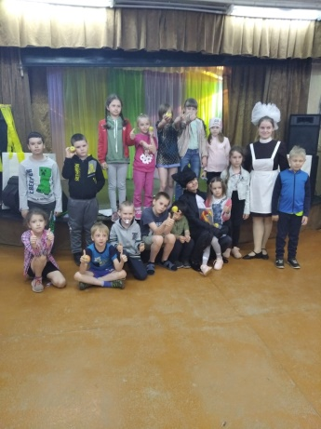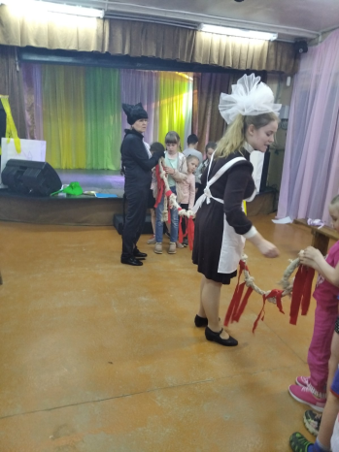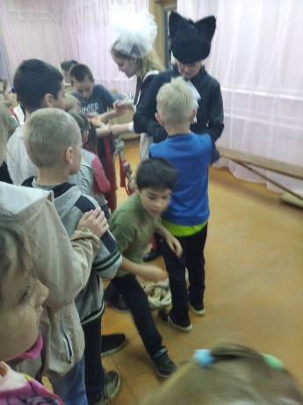
Также была совершена экскурсия в библиотеку с. Холуй, где библиотекарь Ивакина А.В. познакомила ребят с выставкой книг и произведений А.С. Пушкина.
